Министерство науки и высшего образования Российской Федерации

Федеральное государственное бюджетное образовательное учреждение высшего образования «Ульяновский государственный технический университет»

Кафедра «Вычислительная техника»

**Отчет по лабораторным работам №7 и №8**

Дисциплина: «Разработка профессиональных приложений»

Связи в БД. CRUD. Регистрация и авторизация

Выполнил:

студент группы ИВТАПбд-21

Старостин К. А.

Проверил:

преподаватель кафедры

«Вычислительная техника»

Исхаков И.И.

Ульяновск, 2023

# Задание по варианту

Для предложенного варианта заданий необходимо реализовать веб-сайт в среде Django, удовлетворяющий следующим требованиям:

1. Количество таблиц в БД - не менее 5.

2. Должны быть реализованы 3 типа связей: one-to-one, one-to-many, man-to-many.

3. Таблицы создаются с использованием моделей в Django и миграций.

4. Как минимум, для 1 сущности должны быть реализованы CRUD операции (Create, read, update, delete) + представление списка сущностей.

5. Остальные таблицы должны быть доступны для редактирования в административной части сайта.

6. Необходимые пять таблиц должны быть разработаны для моделирования предметной области, заданной вариантом. Необходимо придумать эти таблицы, не забывая про здравый смысл.

7. Добавить минимум 2 роли, соответствующих реальным ролям в выбранной предметной области. Добавить пользователей, обладающих этими ролями.

8. Реализовать средства регистрации пользователей, аутентификации.

9. Добавить средства авторизации и разграничения прав доступа разным ролям к разным сущностям.

# Описание проекта

1. Пользователю необходимо зарегистрировать аккаунт на сайте.
2. Пользователю необходимо авторизоваться, после авторизации он попадает на страницу новостей с постами.
3. На странице с 7 лабораторной работой, пользователь может просмотреть все посты.
4. Так же админ может добавлять посты.

# Описание реализации

**Файл *views.py***

В данном файле происходит обработка запроса на добавление / изменение записи в таблице *Likes*.

Функция *like_handler()* проверяет роль пользователя. Если пользователь не является "admin", то он будет направлен на главную страницу. Если роль пользователя *"admin"*, то начинается проверка метода запроса - *POST* или *GET*.

***Метод запроса POST***

Создается экземпляр формы *LikesForm*, которой передаются данные из *POST*-запроса. Затем происходит проверка формы на валидность и, если данные валидны, вызывается метод *save()* формы для сохранения данных в базе данных. В случае, если данные не валидны, выводится сообщение о ошибке.

***Метод запроса GET***

Функция возвращает страницу с формой на добавление новой записи.

**Файл *forms.py***

В данном файле находятся модели, которые используются в проекте.

***UsersForm***: форма для добавления/изменения записи в таблице *Users*. В качестве полей выступают все поля модели *Users*, кроме роли. Для поля "Никнейм" добавлен атрибут *placeholder*, который определяет подсказку для ввода данных.

***LikesForm***: форма для добавления/изменения записи в таблице *Likes*. В качестве полей выступают поля *"post"* и *"nickname"*. Для них также добавлен атрибут *placeholder*.

***PostsForm:*** форма для добавления/изменения записи в таблице *Post*. В качестве полей выступают поля *"nickname", "header"* и *"text".* Для каждого поля также добавлен атрибут *placeholder* с подсказкой для ввода данных.

***TagsForm***: форма для добавления/изменения записи в таблице *Tags*. В качестве полей выступают все поля модели *Tags*, кроме *"pid".* Для поля "Тег" добавлен атрибут *placeholder*.

***RatingForm:*** форма для добавления/изменения записи в таблице *Rating*. В качестве полей выступают поля *"nickname"* и *"likes_sum".* Для обоих полей также добавлен атрибут *placeholder*.

***CreateUserForm:*** форма для создания нового пользователя в системе. Она расширяет стандартную форму *UserCreationForm* модели *User*, добавляя два поля - *username* и *password2*, которые будут использоваться для создания новой учетной записи.

Файл models.py

Данный файл содержит модели, которые используются в проекте.

***Users:*** модель, представляющая пользователя. Она содержит индекс пользователя, никнейм, тип пользователя ('автор' или нет), администратор ли он, а также пароли. Для поля никнейм используется уникальный индекс, чтобы обеспечить уникальность каждого пользователя в системе.

***Rating***: модель, представляющая рейтинг пользователя. Она содержит никнейм пользователя и его рейтинг, который изначально равен 0. Для поля никнейм используется связь *OneToOneField* с моделью *Users*.

***Post:*** модель, представляющая пост. Она содержит идентификатор поста, никнейм автора, заголовок, текст и количество лайков. Идентификатор поста является первичным ключом модели. Для поля никнейм используется обычное текстовое поле.

***Tags:*** модель, представляющая тег поста. Она содержит индекс, идентификатор поста и тег. Для поля идентификатор поста используется связь с моделью *Post*. Индекс используется в качестве первичного ключа модели.

***Likes:*** модель, представляющая лайк пользователя. Она содержит индекс, номер поста и никнейм пользователя. Для поля номер поста используется связь с моделью *Post*. Индекс используется в качестве первичного ключа модели.

Каждая модель имеет метод *get_absolute_url,* который возвращает URL-адрес для данной модели. Это может быть полезно в случае, если требуется перейти к странице с объектом модели.

**Файл *admin.py***

Файл содержит в себе регистрацию моделей в административной панели Django.

Функция ***admin.site.register()*** используется для регистрации каждой модели в административной панели. Передается один аргумент - модель, которую необходимо зарегистрировать.

Таким образом, для каждой из моделей *Users, Likes, Rating, Post* и *Tags* вызывается функция *admin.site.register(),* чтобы зарегистрировать модели в административной панели Django. После этого эти модели будут доступны для редактирования и управления в административной панели Django.

**Тестирование web приложения**

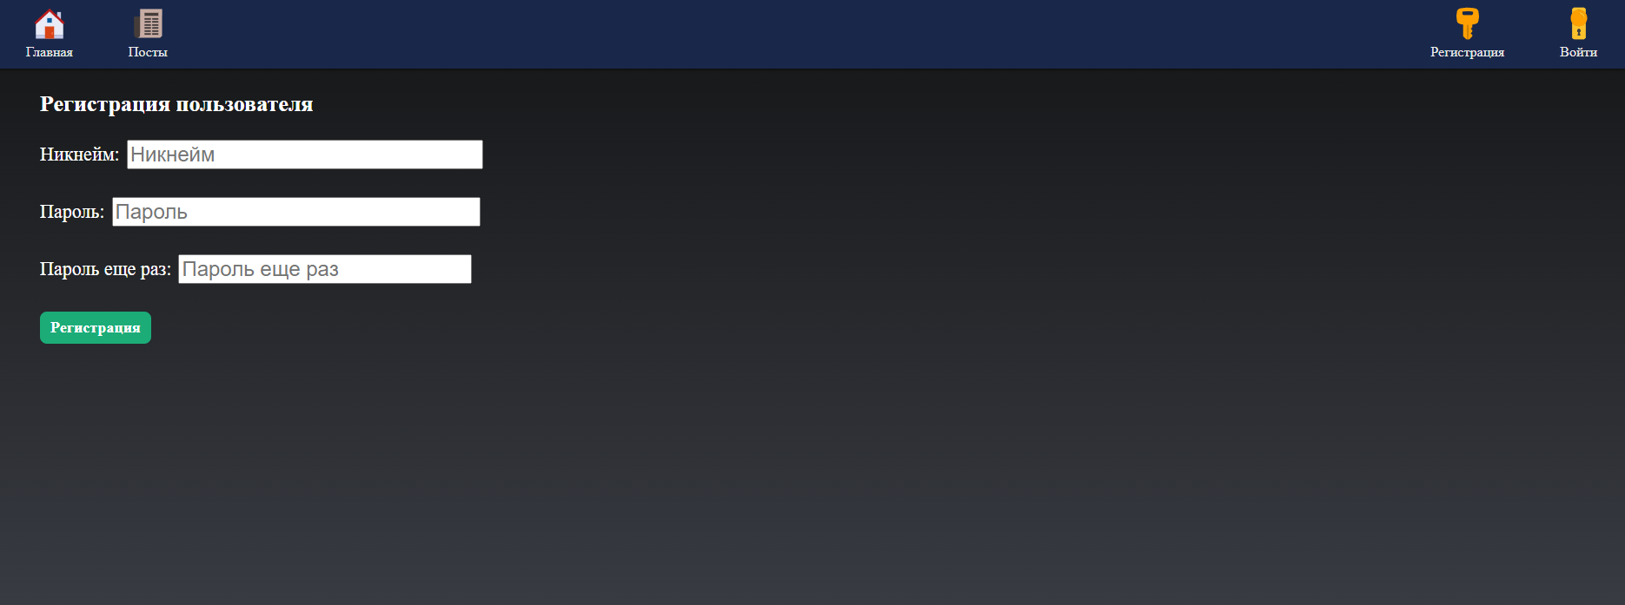

*Рис. 1.1 Страница с регистрацией аккаунта*

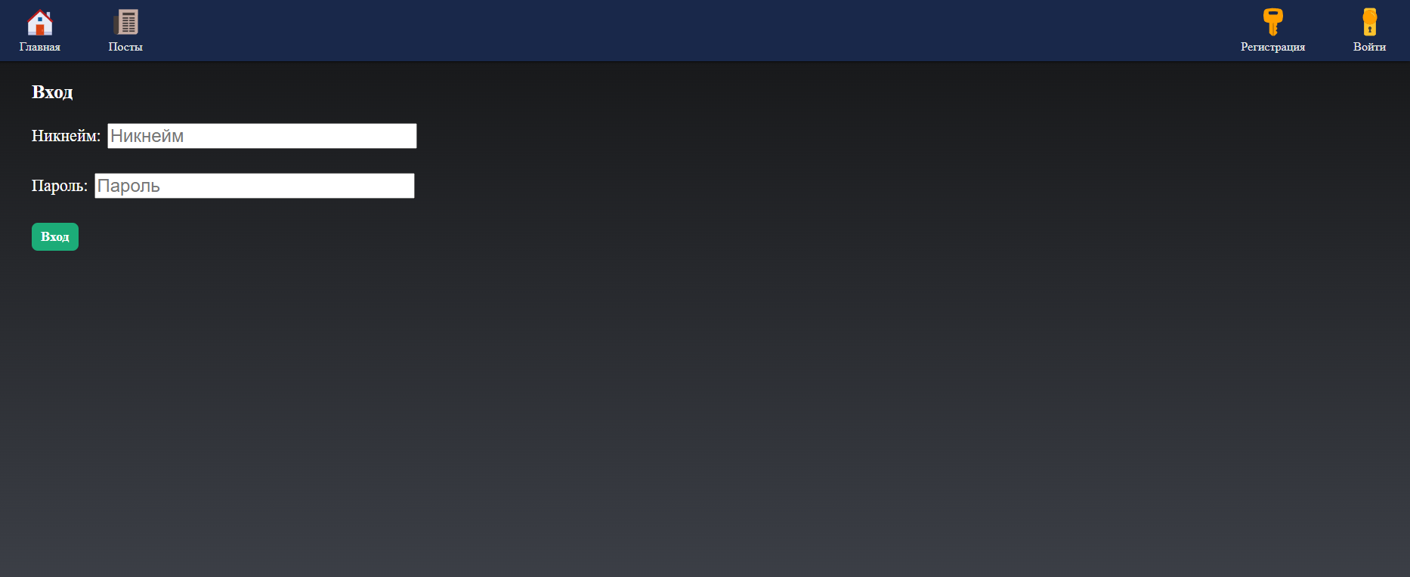

*Рис. 1.2 Страница с авторизацией*

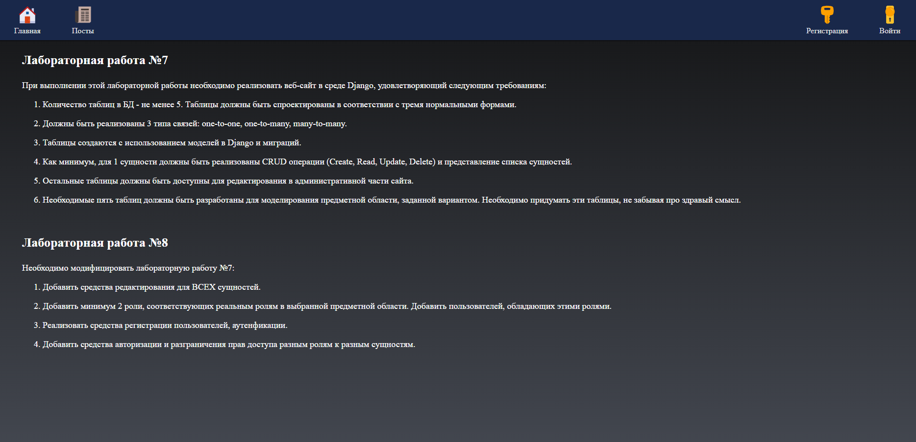

*Рис. 1.3 Главная страница*

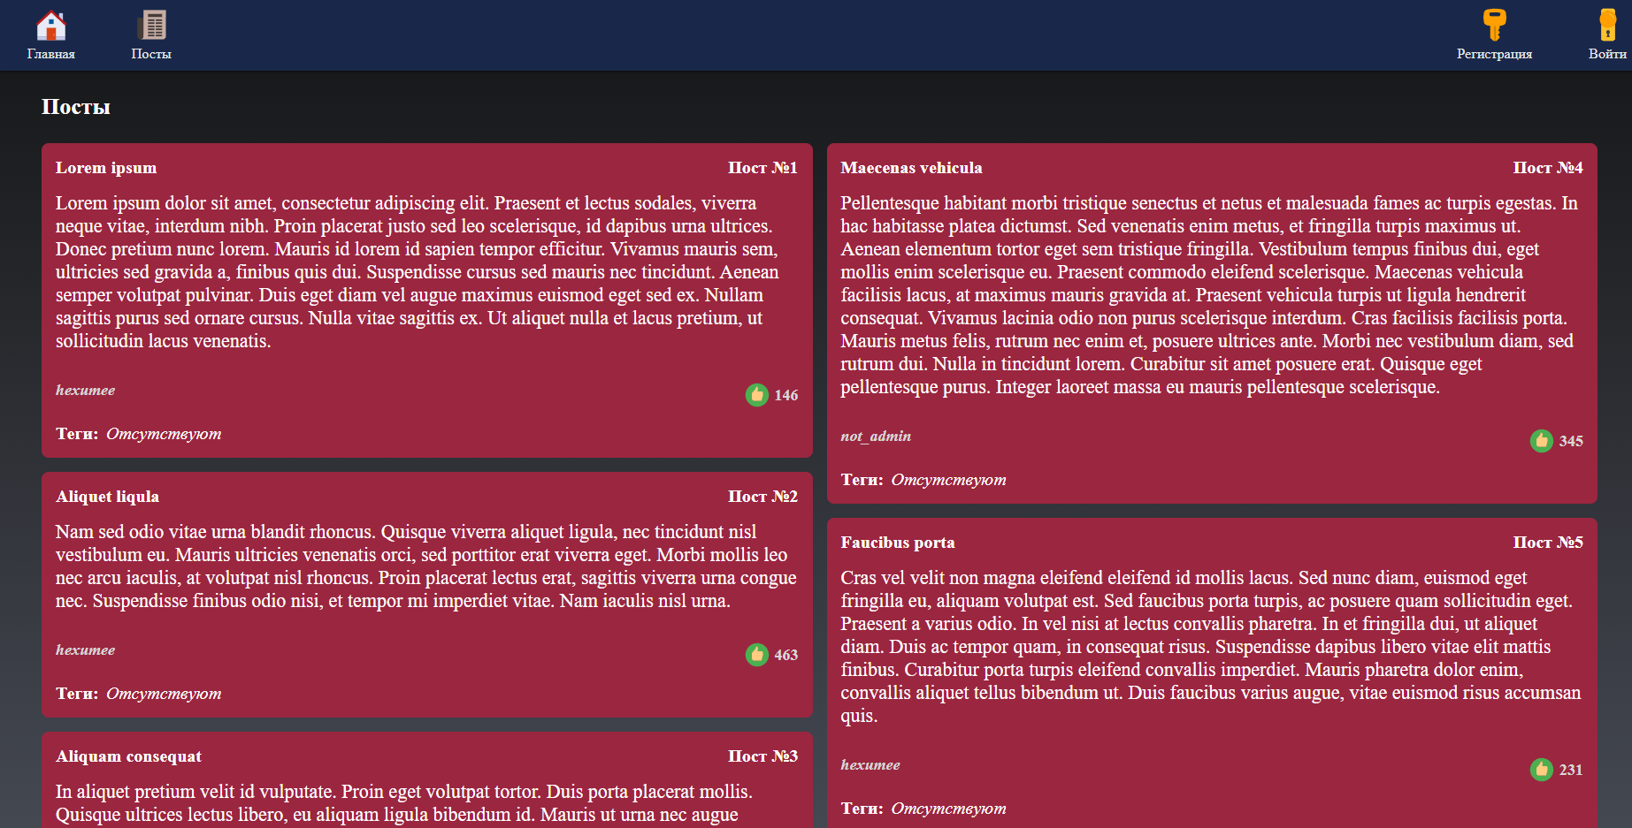

*Рис 1.4 Страница с постами*

**Памятка для разработчика:**

1. Скачать проект на официальном **Github** разработчиков по ссылке ниже
2. Запустить проект в PyCharm или любой другой удобной IDLE
3. Открыть терминал
4. Установить Django командой «pip install Django»
5. Перейти в директорию «app» командой «cd .\app\»
6. Запустить проект командой «py manage.py runserver»
7. После запуска откройте **url** сайта <http://127.0.0.1:8000/>